An die
Mitglieder, Freunde und Förderer der
Interessengemeinschaft Hämophiler

Bonn, 6. März 2008

Regionaltreff Erftkreis 2008 am Samstag, den 14. Juni 2008, Beginn: 11.00 Uhr

Liebe Mitglieder, liebe Freunde,

wir, Anke und Karlheinz Schäfer, wollen uns auch in diesem Jahr wieder mit den regionalen IGH-Mitgliedern in Bergheim in der Erftaue treffen.

Wir laden für Samstag, den 14. Juni 2008 ein in das Haus am See im Freizeitpark Erftaue.

Die Veranstaltung beginnt um 11.00 Uhr, das Ende ist offen (je nach Wetterlage und Laune der Gäste).

Für Besteck, Teller, Gläser, Brot und Grillgut ist gesorgt, hierfür wird ein Kostenbeitrag von 5,00 Euro pro Teilnehmer erhoben.
Getränke können Sie preiswert erhalten.
Salate sind ausdrücklich erwünscht und sollten von Ihnen mitgebracht werden. Auch selbstgebackener Kuchen wird gerne angenommen.

Ihre Anmeldung richten Sie bitte bis zum 7. Juni 2008 an:

Anke und Karlheinz Schäfer

Weißdornweg 3

50189 Elsdorf-Heppendorf

Email: nc-schaefka21

Tel.: 02271 / 65923

Wir freuen uns, wenn wir viele Mitglieder begrüßen dürfen und wünschen Ihnen eine gute Anfahrt.

Eine Anfahrtbeschreibung finden Sie auf der Rückseite. Sollten Sie eine individuelle Anfahrtbeschreibung benötigen, wenden Sie sich bitte an unsere Geschäftsstelle.

Wir freuen uns auf Sie!

Interessengemeinschaft Hämophiler e.V.
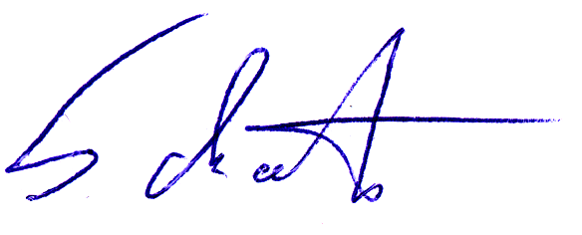

Karlheinz Schäfer
- Vorstandsmitglied –

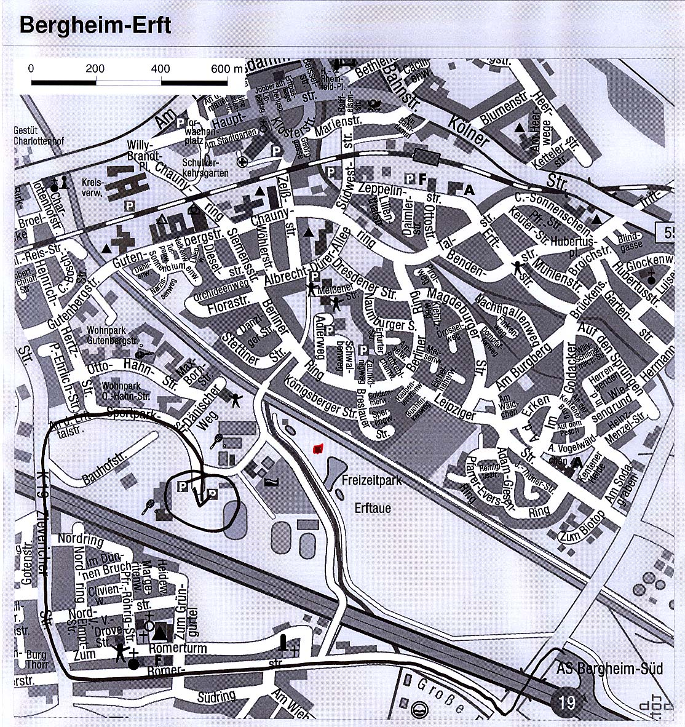
Anfahrt:

A61 Abfahrt AS Bergheim-Süd
Richtung Torr (K19) bis zur Zievericher Strasse
an der Erfttalstrasse rechts
weiter in die Sportparkstrasse bis zu den Parkplätzen

